汽车网APP兴趣标签收集需求
- 汽车资讯客户端&报价宝典：增加计数器id
 | 汽车资讯客户端
 | iPhone | Android
图集列表  （包括”资讯“的图赏栏目、车系图集列表、车型图集列表） | 2244 | 2245
论坛列表  （论坛版块列表） | 2130 | 2133

 | 报价宝典
 | iPhone | Android
图集列表  （包括车系及车型图集列表） | 2242 | 2243

2、汽车资讯客户端&报价宝典：计数器返回URL后面拼接产品ID（uuid）：
1）规则说明：所有URL可以获取产品ID的都要带上uuid这个参数，形式如下：
http://mrobot.pcauto.com.cn/v3/bbs/newForumsv45/19635?pageNo=1&pageSize=20&orderby=replyat&needImage=true×tamp=1448958384774&filter=pick&uuid=XXXX
黑色字体的url为目前返回的，红色字体的为需要添加的字段
返回的原则为，只要uuid有数值就返回这个参数
- 添加范围：
注：“√“表示url为mrobot格式，
“——”表示无url，
“无”表示该APP没有此项
“√““——”都是需要处理的，“——”“无”无需处理
 | 汽车资讯客户端 |  | 汽车报价宝典 |  | 备注
 | android | iPhone | android | iPhone
 | 4.8.0 | 4.7.4 | 1.3.1 | 1.3.0
车系综述页 | √ | √ | √ | √
车型综述页 | √ | √ | √ | √
资讯文章终端页 | √ | √ | 无 | 无
帖子终端页 | √ | √ | 无 | 无
直播终端页  （v4.8.1暂不处理） | —— | —— | 无 | 无 | 汽车资讯客户端中的直播终端页，汽车新品发布会这种直播一般都会带上产品ID，也有可能不带上，因为这个产品ID是手动输入的。如果有录入的话，希望也能获取到
图集列表 | √ | √ | √ | √ | 汽车资讯客户端的图集页面包括：  - “资讯”栏目中的“图赏”列表页；  - 车系图集列表；  3、车型图集列表
活动详情 | √ | √ | √ | √
优惠详情 | √ | √ | √ | √
论坛列表 | √ | √ | 无 | 无 | 只要版块列表，不需要论坛广场列表
Ps：如果从上表中的页面，点击进入其他页面，然后击左上角的返回按钮，返回到表格上的那些页面，不需要再计算

3、以汽车资讯客户端为例，示例上表中的页面：
1）车系综述页：
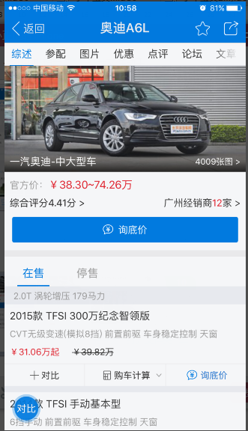

- 车型综述页
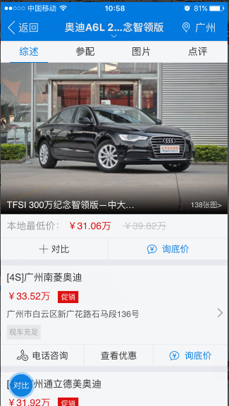

- 资讯文章终端页
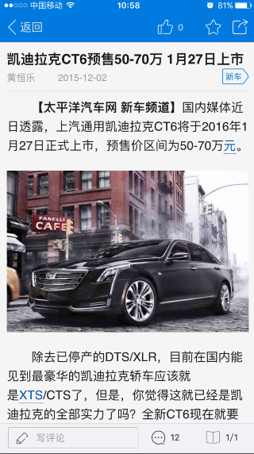

- 帖子终端页
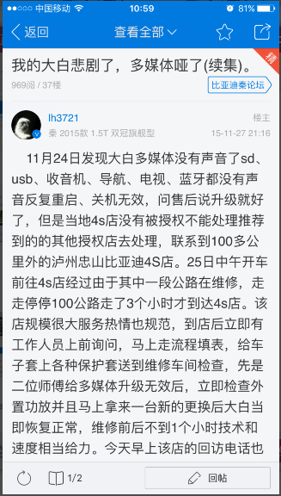

- 直播终端页
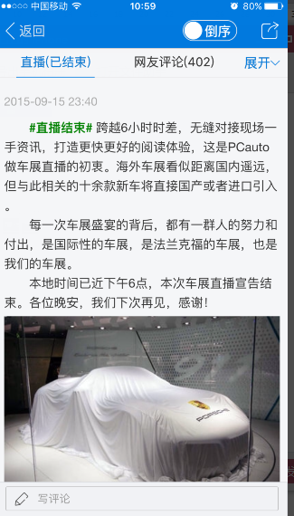

- 图集列表
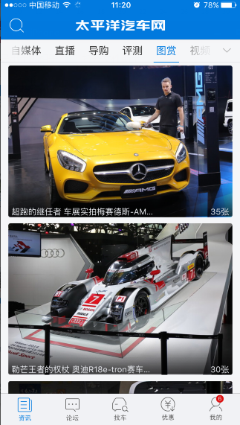
“资讯”图赏列表

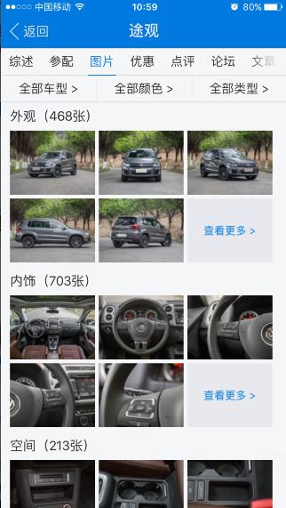
车系图集列表

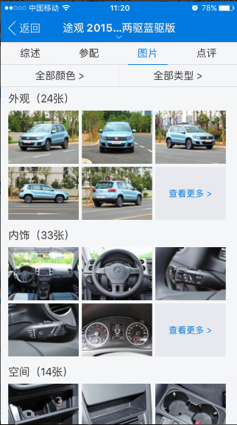
车型图集列表

”资讯“的图赏栏目、车系图集列表、车型图集列表计算，不同的tab 切换是否要计算？
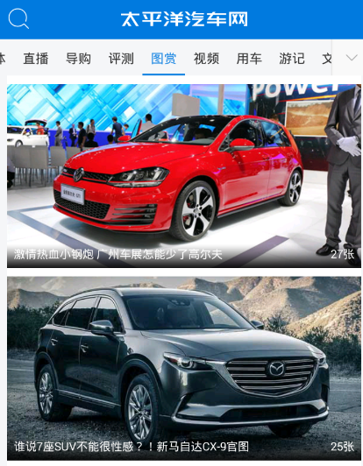
新添加的计数器在打开该页不计算，因为打开该页已经有图赏tab计数器了，需要在点击每个图片计算，比如点击第一个红色车的激情热血小钢炮那个图片之后开始计数
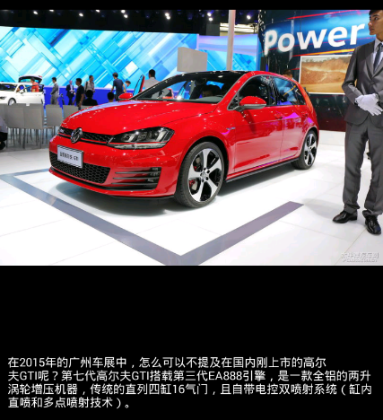
该页面左右反动不计数
关于车型及车系，只要打开图片这个列表就计数，如果用户切换标签从参配换到图片也计数，在列表页内操作不重复计数，比如打开某个图片然后关掉这种不再重复计数。
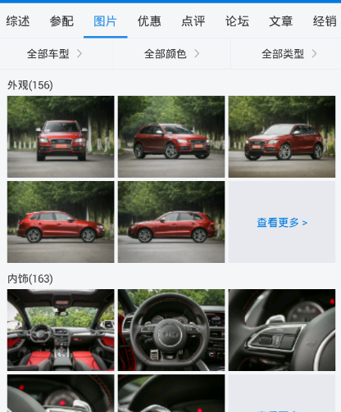

- 活动详情
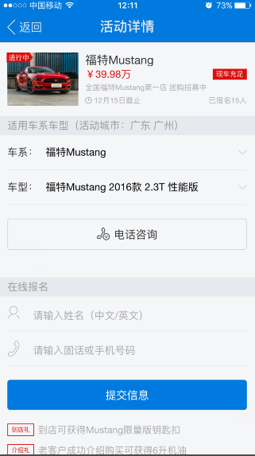

8）优惠详情
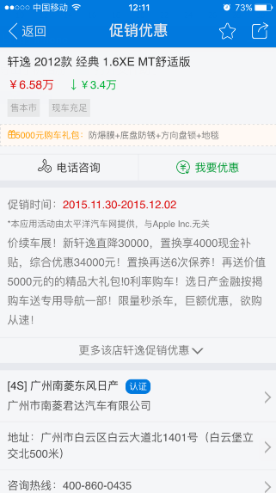

- 论坛列表
